
Název aktivity: Chci si koupit
Oblast CLIL: společnost
Doporučený předmět: Rj (jazyky), VkO
Jazyk aktivity: ruština
Věková skupina: II. stupeň
Cíl aktivity: žáci se naučí používat základní fráze spojené s nakupováním, procvičí si číslovky a sloveso platit
Pomůcky: různé předměty, případně obrázky
Popis aktivity:
1. Žáci pracují ve dvojicích. Mohou si donést vlastní předměty, ale postačí také obrázky.
2. Dostanou dialog mezi prodávajícím a kupujícím, který musí správně seřadit.
3. Poté se střídají a dialog si zkouší mezi sebou.

Poznámky:
1. Seřaďte rozhovor:
Дайте, пожалуйста, хлеб, молоко и масло. Сколько это стоит?
Пожалуйста! Добрый день.
Можно платить банковской карточкой или деньгами? Я вас слушаю.
Деньгами. До свидания. Хорошо, плачу деньгами.
Здравствуйте.
Спасибо, до свидания. 35 рублей. Платите в кассу.

2. Vyberte si obrázky a sestavte obdobný rozhovor.
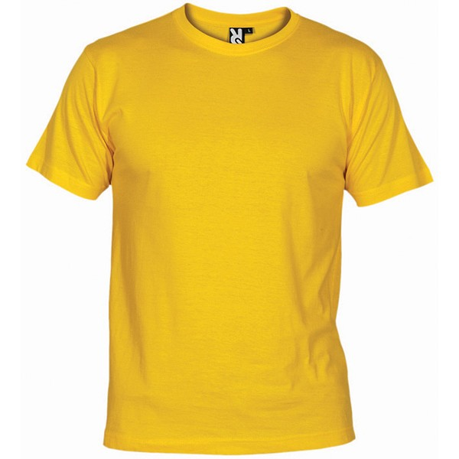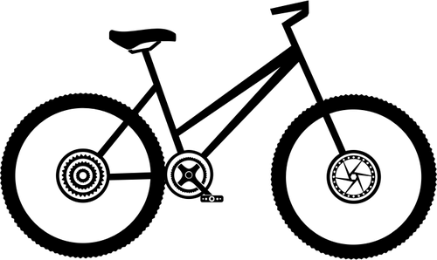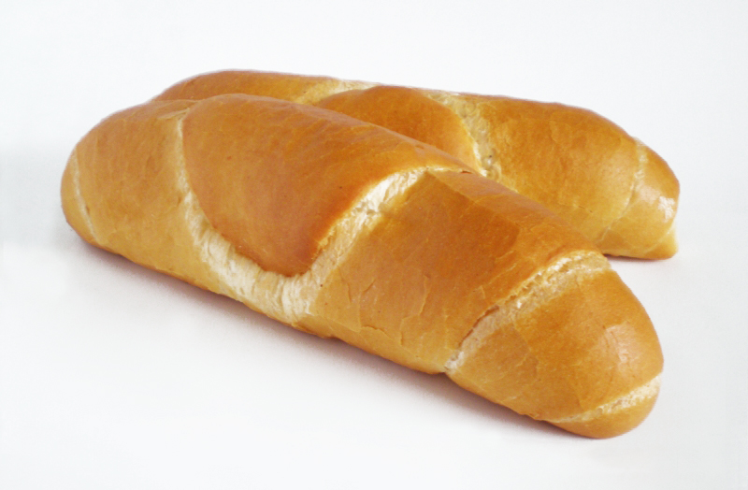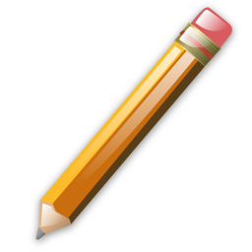

Добрый день.
- Здравствуйте.
Я вас слушаю.
- Дайте, пожалуйста, хлеб, молоко и масло.
Пожалуйста!
- Сколько это стоит?
35 рублей. Платите в кассу.
- Можно платить банковской карточкой или деньгами?
Деньгами.
- Хорошо, плачу деньгами.
Спасибо, до свидания.
- До свидания.

